KALENDARIUM WYDARZEŃ
PAŹDZIERNIK 2021


Lp. | CO ROBIMY NA RZECZ WSZYSTKICH ? | KIEDY? | KTO ODPOWIADA?
1 | 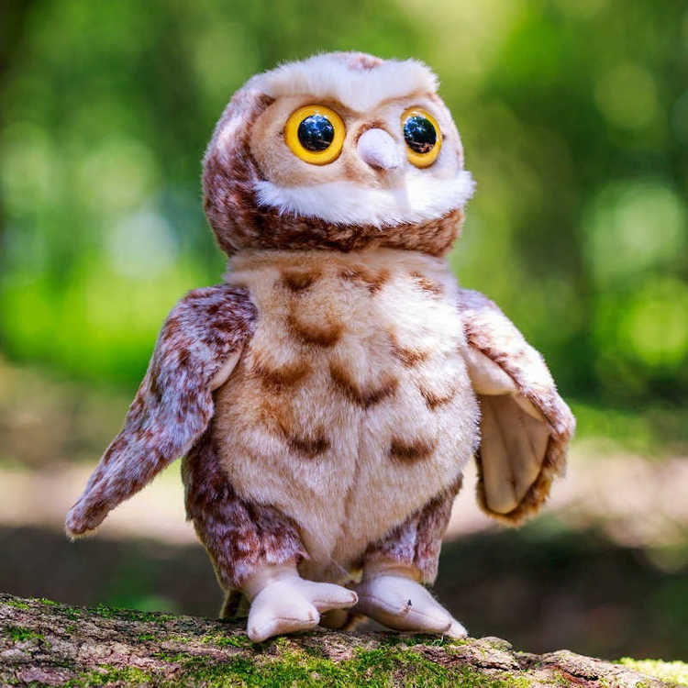Zajęcia ornitologiczne w grupach dzięki zaangażowaniu mamy Karola . Dzieci poznają zwyczaje ptactwa np. sowy – jak żyją, co jedzą, gdzie mieszkają, jak im pomóc. Odważne będą mogły posadzić ją sobie na dłoni. | 5.10.2021  wtorek | Mama Karola  Dyrektor  Wychowawcy grup
2 | Z wizytą w Bibliotece Pedagogicznej w ramach realizacji programu ogólnopolskiego Czytanie ma moc. Dla dzieci 3 letnich oraz 5 letnich Panie Bibliotekarki przygotowały teatrzyk . Grupa 6 latków odbędzie lekcję biblioteczną i założy sobie kartę czytelniczą, aby przez cały rok szkolny wypożyczać książki i czytać je…czytać…czytać | 6.10.2021  3 latki – 9.45  5 latki – 10.40  6 latki – 11.30 | Dyrektor Biblioteki Pedagogicznej  Ilona Myka – koordynator  Wychowawcy grup
3 |  Spotkania indywidualne z Rodzicami dzieci posiadających orzeczenie o potrzebie kształcenia specjalnego  Serdecznie zapraszamy Rodziców, którzy zostali pisemnie powiadomieni przez Dyrektora przedszkola o udzieleniu dziecku w roku 2021_2022 pomocy psychologiczno pedagogicznej.  Dotyczy Rodziców dzieci z orzeczeniem o potrzebie kształcenia specjalnego oraz pomocą pp.  Chcemy zaznajomić Państwa z działaniami podjętymi przez przedszkole w celu zaspokojenia indywidualnych potrzeb rozwojowych dziecka oraz zakresem zaplanowanej dla dziecka rewalidacji lub pomocy pp. | od 6 -8.10  zgodnie  z godzinami, które podamy  w pismach dla rodziców | Dyrektor  Nauczyciele wychowawcy, nauczyciele wspomagający  specjaliści
4 |  | 11.10.2021  9.30 – 3 latki  10.00 – 5 latki  10.30 – 5 latki | Dyrektor MIP10  Agencja Artystyczna  Płatność Rada Rodziców
5 | 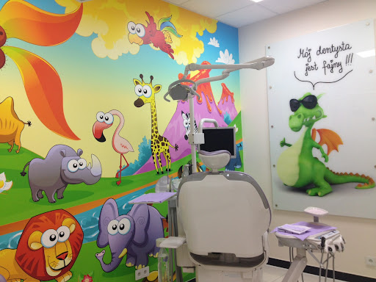Akcja profilaktyczna „Mój dentysta jest fajny” – wizyta w gabinecie stomatologicznym i przegląd jamy ustnej tych dzieci, których Rodzice wyrażą pisemną zgodę. Więcej informacji podamy w terminie późniejszym | Wstępnie ustalony termin  20.11.2021  Od godziny 10.00 osobno każda grupa | Gabinet stomatologiczny  Dyrektor MIP10  Wychowawcy
6 | Jesienna dyskoteka dla przedszkolaków. Oj będzie się działo  Prosimy o „jesienne barwy” w ubraniach dzieci tj. czerwony, pomarańczowy, fioletowy, zielony, brązowy. | 21.10  9.30 – 3 latki  10.30 – 5 latki  11.30 – 6 latki | Dyrektor  Agencja Artystyczna  Płatność Rada Rodziców
7 | Z  kategorii „Święta nietypowe w przedszkolu” – Dzień kundelka … wy nie wiecie a ja wiem, jak rozmawiać trzeba z psem…. Świętowanie pozwoli nam na zapoznanie dzieci  z prawami zwierząt, ich codziennymi potrzebami i ludzkimi obowiązkami wobec zwierząt. Bo każdy pies – rasowy czy wielorasowy – zasługuje na miłość. Każde dziecko tego dnia może przynieść do przedszkola pieska pluszaka.  Niech to święto pozwoli nam na zapoczątkowanie akcji zbiórki karmy suchej i mokrej dla psów  i kotów, kocyków, maskotek, miseczek dla zwierzaków z żyrardowskiego schronika)).  DRODZY RODZICE!!!  ZACZYNAMY ZBIÓRKĘ NA RZECZ BEZDOMNYCH ZWIERZĄT W MIEJSKIM SCHRONISKU  W ŻYRARDOWIE!! | 25.10 | Dyrektor MIP10  Wychowawcy  Rodzice

O planowanych w październiku 2021r. wydarzeniach w grupach poinformują Państwa nauczyciele wychowawcy w w grupowych kalendariach wydarzeń.

